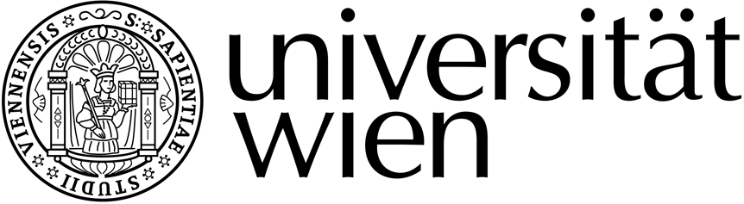

Institut für Slawistik E-Mail: sss.slawistik@univie.ac.at Universitäts Campus / Hof 3 Tel.: 0043-(0)1- 4277/45110 (oder 45109)
A-1090 Wien Spitalgasse 2-4 https://slawistik.univie.ac.at/studium/orga/studienservicestelle/

Prüfungspass

Matrikelnummer:
Name:
__________________________________________________________________________ _
Studienrichtung: BACHELORSTUDIUM SLAWISTIK
Bosnisch/Kroatisch/Serbisch, Bulgarisch, Polnisch, Russisch, Slowakisch, Slowenisch, Tschechisch, Ukrainisch

Studienkennzahl: 033 650
Bachelorstudium beendet am:
__________________________________________________________________________ _
Leistungen:

Code | Semester | ECTS | LV Nr. | Titel | Datum | Note
PM 1(abc). Studieneingangs- und Orientierungsphase (StEOP), 15 ECTS
B-21 |  | 5 | (Modulprüfung) | Einführung in die slawische Sprachwissenschaft
B-22 |  | 5 | (Modulprüfung) | Einführung in die slawische Literaturwissenschaft
B-20 |  | 5 | (Modulprüfung) | Grundlagen der Slawistik
PM 2. Spracherwerb Grundlagen, 10 ECTS
B-11 |  | 10 |  | UE Spracherwerb Grundlagen
PM 3. Spracherwerb Ausbau 1, 10 ECTS
B-12 |  | 10 |  | UE Spracherwerb Ausbau 1
PM 4. Spracherwerb Ausbau 2, 6 ECTS
B-13 |  | 6 |  | UE Spracherwerb Ausbau 2
PM 5. Spracherwerb Ausbau 3, 6 ECTS
B-14 |  | 6 |  | UE Spracherwerb Ausbau 3

Code | Semester | ECTS | LV Nr. | Titel | Datum | Note
PM 6. Wissenschaftliche Methoden und wissenschaftliches Arbeiten, 12 ECTS
B-82 |  | 2 |  | UE Wissenschaftliches Arbeiten und Schreiben
B-43 |  | 5 |  | PS Literaturwissenschaftliches Proseminar
B-33 |  | 5 |  | PS Sprachwissenschaftliches Proseminar
PM 7. Sprachwissenschaft, 7 ECTS
B-31 |  | 3 |  | VO Synchrone Sprachwissenschaft im Überblick
B-32 |  | 4 |  | KO Sprachwissenschaftliches Konversatorium
PM 8. Literaturwissenschaft, 7 ECTS
B-41 |  | 3 |  | VO Neuere Literatur im Überblick
B-42 |  | 4 |  | KO Literaturwissenschaftliches Konversatorium
PM 9. Areal- und Kulturwissenschaft, 7 ECTS
B-23 |  | 3 |  | VO Einf. in die Areal- und Kultur- wissenschaft: Hauptsprache
B-51 |  | 4 |  | KO Areal- und kulturwissenschaftliches Konversatorium: Hauptsprache

PM 10. Spracherwerb Vertiefung, 6 ECTS
B-15 |  | 3 |  | UE Spracherwerb Vertiefung 1
B-16 |  | 3 |  | UE Spracherwerb Vertiefung 2

PM 11. Zweite slawische Sprache, 13 ECTS
B-71 |  | 10 |  | UE Zweite slawische Sprache
B-73 |  | 3 |  | Weitere LV zur zweiten slawischen Sprache - VO

PM 12. Individuelle Schwerpunktbildung, 16 ECTS
B-61 |  | 3 |  | VO Diachrone Sprachwissenschaft im Überblick
B-62 |  | 3 |  | VO Ältere Literatur im Überblick
B-81¹
B-81¹
B-81¹
B-81¹
PM 13. Bachelormodul Sprachwissenschaft, 10 ECTS
B-63 |  | 10 |  | BA-SE Sprachwissenschaft
PM 14. Bachelormodul Literaturwissenschaft, 10 ECTS
B-64 |  | 10 |  | BA-SE Literaturwissenschaft

¹ Weitere slawistische Lehrveranstaltungen (VO/KO/PS/UE/EX) im Umfang von insgesamt 10 ECTS.

